实验九 触发器及其应用仿具
一、实验目的
1.掌握基本RS、JK、D和T触发器的逻辑功能及使用方法。
2.熟悉触发器之间相互转换的设计方法。
二、实验设备与器件
1.计算机一台。
2.电子电路仿真软件Multisim 10。
三、实验内容
1.测试基本RS触发器的逻辑功能
(1)创建电路。基本RS触发器逻辑功能测试电路如图7-3-1所示。
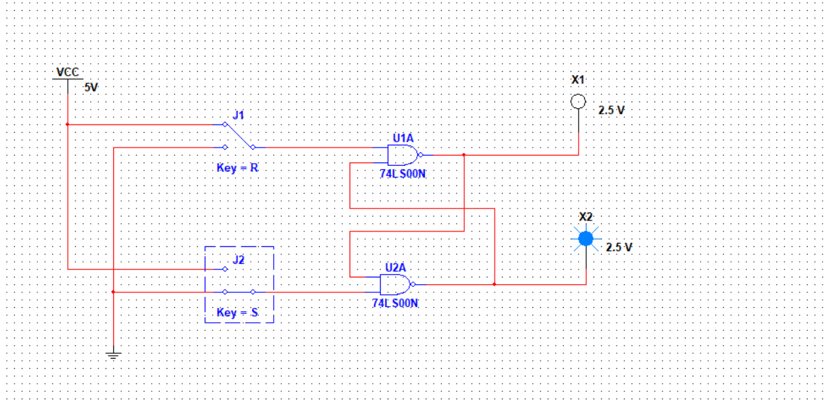
图7-3-1 基本RS触发器
(2)仿真测试。J1和J2分别为R’和S’数据输入，X1和X2为指示输出 Q’和Q的 状态。
闭合仿真开关，拨动 J1 和J2观察输出Q的状态。
当R’=S’=1 时，触发器保持原来的1或0状态不变。
当R’=0，S’=1时，触发器置“0”状态，X2灯灭。
当 R’=1，S’=0时，触发器置“1”状态，X2灯亮。
当R’=S’=0时，触发器状态不确定， X1和 X2灯均亮。
2.测试D触发器的逻辑功能
(1)创建电路、D触发器逻辑功能测试电路如图7-3-2所示。
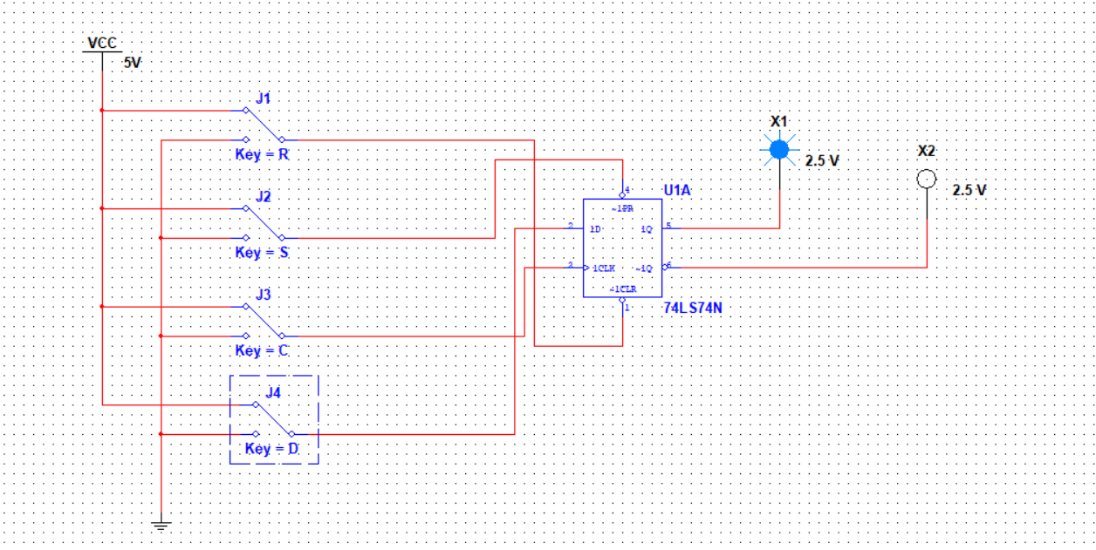
图7-3-2 D触发器的逻辑功能测试
(2)仿真测试。
① J1和 J2分别为R’和S’异步置位及异步复位端输入，X1和X2为指示输出Q和Q’的状态。端 J3为时钟端CP输入， J4为数据端D输入。
②异步置位和异步复位功能测试。闭合仿真开关，拨动 J1、J2为 J1J2=01时观察出的状态，即 X1和 X2指示灯亮灭变化；拨动J1、J2为J1J2=10时观察输出的状态， X1和X2指示灯亮灭变化。
③74LS74逻辑功能测试。首先拨动J1、J2设定触发器的初态，接着拨动 J3、J4,观察输出状态 X1和X2指示灯亮灭变化。
3.测试Jk触发器的逻辑功能
方法一：
- 创建电路。JK触发器功能测试电路如图7-3-3所示。
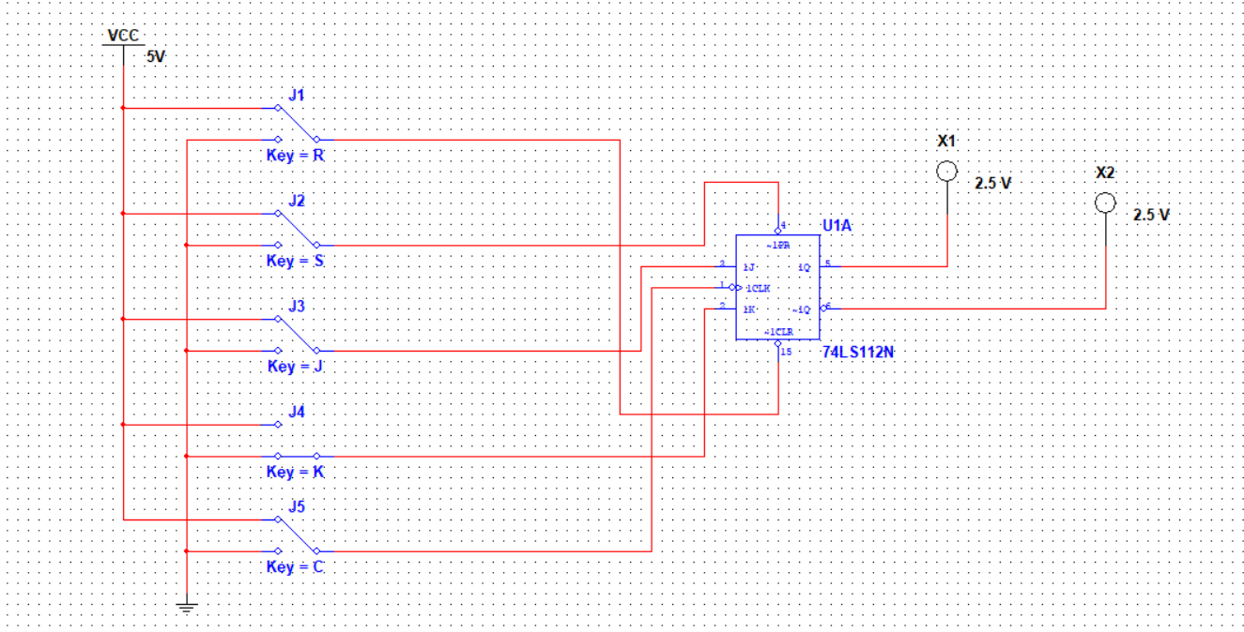

图7-3-3 JK触发器功能测试

(2)仿真测试。
①J和J2分别为R和S异步置位及异步复位端输入，X;和X，为指示输出Q和Q的状态，J;和J为数据端J和K输入，Js为时钟端 CP 输入。
②异步置位和异步复位功能测试。闭合仿真开关，拨动J1、Jz为JJz=01观察输出 Q的状态，拨动J1、Jz为J1J2=10观察输出Q的状态。
③74LS112逻辑功能测试。首先拨动J1、Jz设定触发器的初态，接着拨动J3、J4、.观察输出的状态，即X和X，指示灯亮灭变化。
方法二:
- 创建电路。JK触发器功能测试电路如图 7-3-4所示。
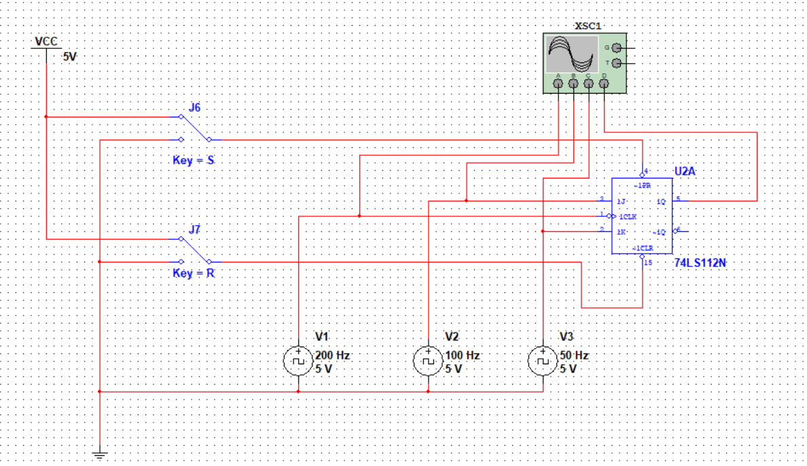

图7-3-4 JK触发器功能测试
（2）仿真测试
①闭合仿真开关，拨动开关J12和J13②打开示波器窗口。
当RD’=0、SD’ =1时，输出Q=0状态。
当RD’=1、SD’=0时，输出Q=1状态。
当RD’=SD’=0时，输出Q的波形如图7-3-5所示。
示波器窗口从上到下显示的四个波形依次为时钟脉冲CP，输人信号J、K，输出信号 Q。
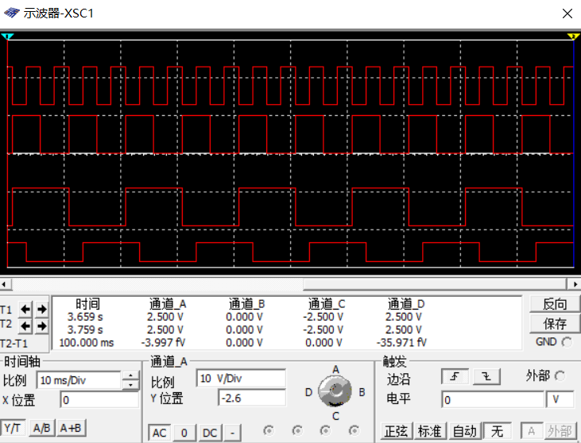
图7-3-5 波形图
4.JK 触发器构成T触发器
(1)创建电路。JK 触发器构成T触发器的电路如图 7-3-6示，T=J=K=1.
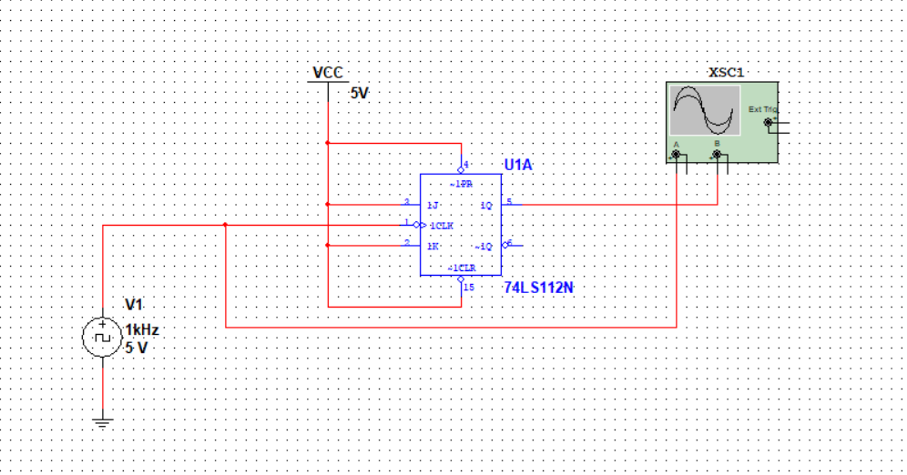
图7-3-6 JK触发器构成 T 触发器
(2)仿真测试。
①闭合仿真开关。
②打开示波器窗口如图 7-3-7示
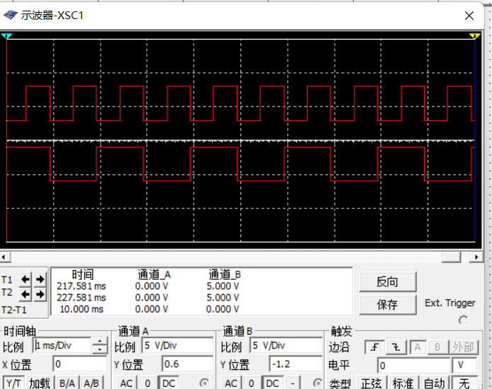
图 7-3-7示 T触发器输出信号
示波器窗口显示波形上面为A通道即时钟输入信号、下面为B通道输出信号。每当时钟输入信号上升沿到来时，触发器的输出状态保持不变，每当时钟输人信号下降沿到来时，Q的状态就翻转，实现了下降沿触发的边沿T触发器的功能，同时也是2分频电路。

